**Ερωτήσεις Πολλαπλής Επιλογής για**

**«Μαγνητικό Πεδίο Ρευματοφόρων Αγωγών – Δύναμη Laplace»**

(Οι απαντήσεις βρίσκονται στη σελίδα 9)

**1.** Ευθύγραμμος αγωγός, μεγάλου μήκους, διαρρέεται από ρεύμα έντασης *I*. To μέτρο της έντασης του μαγνητικού πεδίου που δημιουργεί ο αγωγός σ' ένα ορισμένο σημείο, είναι

**Α.** ανάλογο του *I*. **Β.** αντιστρόφως ανάλογο του *I*.

**Γ.** ανάλογο του *I*2. **Δ.** αντιστρόφως ανάλογο του *I*2.

**2.** Οι δυναμικές γραμμές του μαγνητικού πεδίου που δημιουργείται γύρω από ρευματοφόρο σωληνοειδές

**Α.** είναι ομόκεντροι κύκλοι, σε επίπεδο κάθετο στον άξονά του.

**Β.** ξεκινάνε (πηγάζουν) από το ένα του άκρο και καταλήγουν στο άλλο.

**Γ.** εξέρχονται από το ένα του άκρο και εισέρχονται στο άλλο.

**Δ.** είναι ευθείες κάθετες στον άξονά του.

**3.** Σωληνοειδές ορισμένου αριθμού σπειρών N, διαρρέεται από ρεύμα έντασης *I*. To μέτρο της έντασης του μαγνητικού πεδίου στο γεωμετρικό του κέντρο είναι

**Α.** ανάλογο του μήκους του.

**Β.** αντιστρόφως ανάλογο του μήκους του.

**Γ.** ανάλογο του τετραγώνου του μήκους του.

**Δ.** αντιστρόφως ανάλογο του τετραγώνου του μήκους του.

**4.** Δύναμη Laplace ονομάζεται η δύναμη που ασκεί

**Α.** μαγνητικό πεδίο σε ρευματοφόρο αγωγό.

**Β.** ηλεκτρικό πεδίο σε ρευματοφόρο αγωγό.

**Γ.** ηλεκτρικό πεδίο σε κινούμενο φορτίο.

**Δ.** ηλεκτρικό πεδίο σε μαγνητικό πεδίο.

**5.** Δεν ασκείται δύναμη Laplace σε ευθύγραμμο ρευματοφόρο αγωγό ο οποίος

**Α.** είναι κάθετος στις δυναμικές γραμμές ομογενούς μαγνητικού πεδίου.

**Β.** σχηματίζει οξεία γωνία με τις δυναμικές γραμμές ομογενούς μαγνητικού πεδίου.

**Γ.** διαρρέεται από ρεύμα μικρής έντασης.

**Δ.** είναι παράλληλος προς τις δυναμικές γραμμές ομογενούς μαγνητικού πεδίου.

**6.** To μέτρο της δύναμης Laplace, που ασκεί ομογενές μαγνητικό πεδίο σε ευθύγραμμο ρευματοφόρο αγωγό, δεν εξαρτάται από

**Α.** την ένταση του μαγνητικού πεδίου.

**Β.** το μήκος του αγωγού που βρίσκεται μέσα στο μαγνητικό πεδίο.

**Γ.** την ένταση του ρεύματος που τον διαρρέει.

**Δ.** το υλικό από το οποίο είναι κατασκευασμένος ο αγωγός.

**7.** Ευθύγραμμος αγωγός μήκους L διαρρέεται από ρεύμα έντασης I και βρίσκεται μέσα σε ομογενές μαγνητικό πεδίο έντασης με μέτρο Β. Η κατεύθυνση του ρεύματος σχηματίζει με την κατεύθυνση της έντασης Β, γωνία φ. Συνεπώς, το μέτρο της μαγνητικής δύναμης Laplace που ασκείται στον αγωγό είναι:

Α. *F*L = *B*2.*I*.*L*. Β. *F*L = *Β*.*I*.*L*2 ημ*φ*.

Γ. *F*L = *Β*.*I*.*L*ημ*φ*. Δ. *F*L = *Β*.*I*.*L*συν*φ*.

**8.** Ευθύγραμμος ρευματοφόρος αγωγός βρίσκεται σε ομογενές μαγνητικό πεδίο, τοποθετημένος κάθετα στις δυναμικές γραμμές του πεδίου. Η δύναμη Laplace που ασκείται στον αγωγό,

**Α.** έχει την κατεύθυνση των δυναμικών γραμμών του πεδίου.

**Β.** έχει τη διεύθυνση του αγωγού.

**Γ.** σχηματίζει οξεία γωνία με την κατεύθυνση των δυναμικών γραμμών του πεδίου.

**Δ.** είναι κάθετη στη διεύθυνση του αγωγού και στη διεύθυνση των δυναμικών γραμμών του πεδίου.

**9.** Ένας ευθύγραμμος αγωγός ορισμένου μήκους *L* διαρρέεται από ηλεκτρικό ρεύμα σταθερής έντασης *I* και βρίσκεται μέσα σε ομογενές μαγνητικό πεδίο έντασης με μέτρο *Β*, κάθετα στις δυναμικές γραμμές του πεδίου.

Η ηλεκτρομαγνητική δύναμη Laplace υπολογίζεται από τη σχέση: *F*L = *Β*.*I*.*L*.

Αντιστρέφουμε μόνο τη φορά του ηλεκτρικού ρεύματος που διαρρέει τον αγωγό. Τότε,

**Α.** Θα παραμείνουν σταθερά το μέτρο και η κατεύθυνση της δύναμης Laplace που ασκεί το μαγνητικό πεδίο.

**Β.** Θα παραμείνει σταθερό το μέτρο και θα αλλάξει η κατεύθυνση της δύναμης Laplace που ασκεί το μαγνητικό πεδίο.

**Γ.** Θα αλλάξει το μέτρο και θα παραμείνει σταθερή η κατεύθυνση της δύναμης Laplace που ασκεί το μαγνητικό πεδίο.

**Δ.** Θα αλλάξουν και το μέτρο και η κατεύθυνση της δύναμης Laplace που ασκεί το μαγνητικό πεδίο.

**10.** Ένας ευθύγραμμος αγωγός ορισμένου μήκους *L* διαρρέεται από ηλεκτρικό ρεύμα σταθερής έντασης *I* και βρίσκεται μέσα σε ομογενές μαγνητικό πεδίο έντασης με μέτρο *Β*, κάθετα στις δυναμικές γραμμές του πεδίου.

Η ηλεκτρομαγνητική δύναμη Laplace υπολογίζεται από τη σχέση: *F*L = *Β*.*I*.*L*.

Αντιστρέφουμε και τη φορά του ηλεκτρικού ρεύματος που διαρρέει τον αγωγό και την κατεύθυνση της έντασης του μαγνητικού πεδίου. Τότε,

**Α.** Θα παραμείνουν σταθερά το μέτρο και η κατεύθυνση της δύναμης Laplace που ασκεί το μαγνητικό πεδίο.

**Β.** Θα παραμείνει σταθερό το μέτρο και θα αλλάξει η κατεύθυνση της δύναμης Laplace που ασκεί το μαγνητικό πεδίο.

**Γ.** Θα αλλάξει το μέτρο και θα παραμείνει σταθερή η κατεύθυνση της δύναμης Laplace που ασκεί το μαγνητικό πεδίο.

**Δ.** Θα αλλάξουν και το μέτρο και η κατεύθυνση της δύναμης Laplace που ασκεί το μαγνητικό πεδίο.

**11.** Η ένταση του μαγνητικού πεδίου ρευματοφόρου αγωγού σε κάποιο σημείο Α του πεδίου εκτός του αγωγού δεν εξαρτάται από

**Α.** τη γεωμετρία του αγωγού.

**Β.** το υλικό του αγωγού.

**Γ.** την απόσταση του σημείου Α από τον αγωγό.

**Δ.** την φορά του ρεύματος.

**12.** Το μέτρο της έντασης του μαγνητικού πεδίου σε απόσταση *r* από ευθύγραμμο αγωγό απείρου μήκους, που διαρρέεται από ρεύμα έντασης *Ι*, είναι *Β*. Σε απόσταση 2*r* από τον ίδιο αγωγό, το μέτρο της έντασης του μαγνητικού πεδίου είναι

**Α.** Β. **Β.** 2Β. **Γ.** Β/2. **Δ.** Β/4.

**13.** Αν διπλασιάσουμε τον αριθμό σπειρών ανά μονάδα μήκους ενός σωληνοειδούς, τότε το μέτρο της έντασης του μαγνητικού πεδίου στο εσωτερικό του σωληνοειδούς

**Α.** υποδιπλασιάζεται. **Β.** παραμένει το ίδιο.

**Γ.** διπλασιάζεται. **Δ.** τετραπλασιάζεται.

**14.** Οι μαγνητικές δυναμικές γραμμές του μαγνητικού πεδίου ευθύγραμμου ρευματοφόρου αγωγού απείρου μήκους είναι

**Α.** ευθείες. **Β.** ελλείψεις.

**Γ.** υπερβολές. **Δ.** κύκλοι.

**15.** Δίνονται οι παρακάτω 4 προτάσεις.

α. Η ένταση του μαγνητικού πεδίου *Β* στο κέντρο κυκλικού αγωγού που διαρρέεται από ρεύμα έντασης *Ι* είναι μηδέν.

β. Η ένταση του μαγνητικού πεδίου *Β* στο εσωτερικό σωληνοειδούς (πηνίου) που διαρρέεται από ρεύμα είναι ανάλογη με την ένταση *Ι* του ρεύματος.

γ. Η ένταση του μαγνητικού πεδίου *Β* ευθύγραμμου ρευματοφόρου αγωγού μεγάλου μήκους, σε απόσταση *r* από αυτόν, είναι αντιστρόφως ανάλογη της απόστασης *r*.

δ. Το μαγνητικό πεδίο στο εσωτερικό σωληνοειδούς που διαρρέεται από συνεχές ηλεκτρικό ρεύμα είναι ανομοιογενές.

Σωστή(ές) είναι η(οι) πρόταση(εις):

**Α.** (β) και (γ). **Β.** (α) και (δ).

**Γ.** (β), (γ) και (δ). **Δ.** (α) και (γ).

**16.** Δίνεται κυκλικός αγωγός ακτίνας *α* ο οποίος διαρρέεται από συνεχές ρεύμα σταθερής έντασης. Το μέτρο της έντασης του μαγνητικού πεδίου του κυκλικού αγωγού στο κέντρο του είναι *Β*. Ευθύγραμμος αγωγός απείρου μήκους διαρρέεται από συνεχές ρεύμα ίδιας σταθερής έντασης με τον κυκλικό αγωγό. Η απόσταση από τον ευθύγραμμο αγωγό στην οποία το μέτρο της έντασης του δικού του μαγνητικού πεδίου ισούται με *Β* είναι

**Α.** π. **Β.** *α*/π. **Γ.** 2*α*/π. **Δ.** *α*/2π.

**17.** Δύο παράλληλοι ρευματοφόροι αγωγοί μεγάλου μήκους βρίσκονται σε απόσταση *r* μεταξύ τους και διαρρέονται από ομόρροπα ρεύματα *I*1 = *I*2 = *Ι*. Στο μέσο της μεταξύ τους απόστασης η ένταση του μαγνητικού πεδίου είναι

**Α.** 2*k*μ*I*/*r*. **Β.** 4*k*μ*I*/*r*. **Γ.** 8*k*μ*I*/*r*. **Δ.** 0.

**18.** Δύο κυκλικοί αγωγοί έχουν ακτίνες *r* και 2*r*, διαρρέονται από ομόρροπα ρεύματα *I*1 = *I* και *Ι*2 = 2*Ι* και βρίσκονται στο ίδιο επίπεδο με κοινό κέντρο Κ. Η ένταση του μαγνητικού πεδίου στο σημείο Κ είναι:

**Α.** 4*k*μπ*I*/*r*. **Β.** 6*k*μπ*I*/*r*. **Γ.** 8*k*μπ*I*/*r*. **Δ.** 0.

**19.** Δύο κυκλικοί αγωγοί έχουν ακτίνες *r* και 2*r*, διαρρέονται από αντίρροπα ρεύματα *I*1 = *I* και *Ι*2 = 2*Ι* και βρίσκονται στο ίδιο επίπεδο με κοινό κέντρο Κ. Η ένταση του μαγνητικού πεδίου στο σημείο Κ είναι:

**Α.** 4*k*μπ*I*/*r*. **Β.** 6*k*μπ*I*/*r*. **Γ.** 8*k*μπ*I*/*r*. **Δ.** 0.

**20.** Από τα παρακάτω διαγράμματα να επιλέξετε ποιο μας δίνει την ένταση του μαγνητικού πεδίου στο κέντρο ενός κυκλικού ρευματοφόρου αγωγού σε συνάρτηση με την ένταση του ρεύματος που διαρρέει τον αγωγό.

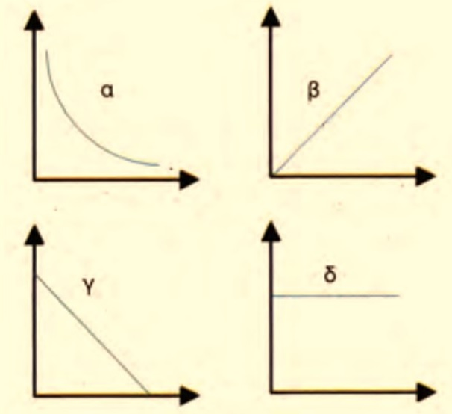

**Α.** Το (α). **Β.** Το (β). **Γ.** Το (γ). **Δ.** Το (δ).

**21.** Από τα παρακάτω διαγράμματα να επιλέξετε ποιο μας δίνει την ένταση του μαγνητικού πεδίου στο κέντρο ενός κυκλικού ρευματοφόρου αγωγού σε συνάρτηση με την ακτίνα του αγωγού.



**Α.** Το (α). **Β.** Το (β). **Γ.** Το (γ). **Δ.** Το (δ).

**22.** Ένα σωληνοειδές έχει μήκος *ℓ*, διαρρέεται από ρεύμα *I* και έχει αριθμό σπειρών *Ν*. Αν διπλασιάσουμε το μήκος του σωληνοειδούς, διατηρώντας τον αριθμό των σπειρών σταθερό, τότε η ένταση του μαγνητικού πεδίου στο εσωτερικό του σωληνοειδούς θα

**Α.** διπλασιαστεί. **Β.** τετραπλασιαστεί.

**Γ.** υποδιπλασιαστεί. **Δ.** υποτετραπλασιαστεί.

**23.** Ευθύγραμμος αγωγός μεγάλου μήκους διαρρέεται από ρεύμα έντασης *Ι*. Ποιο από τα παρακάτω σχήματα αναπαριστά τη μορφή των δυναμικών γραμμών του μαγνητικού πεδίου που δημιουργείται από το ρευματοφόρο αγωγό;

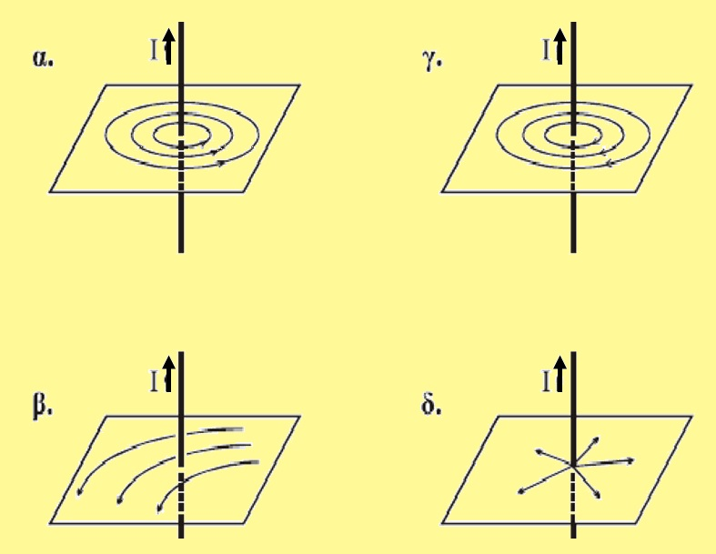

**Α.** Το (α). **Β.** Το (β). **Γ.** Το (γ). **Δ.** Το (δ).

**24.** Το διάνυσμα της έντασης *Β* του μαγνητικού πεδίου στο κέντρο Κ του κυκλικού ρευματοφόρου αγωγού του παρακάτω σχήματος, έχει κατεύθυνση

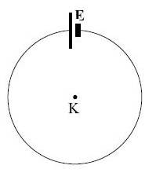

**Α.** από το Κ προς την πηγή Ε.

**Β.** κάθετη στο επίπεδο του αγωγού με φορά προς τα έξω (προς τον αναγνώστη).

**Γ.** κάθετη στο επίπεδο του αγωγού με φορά προς τα μέσα (απομακρύνεται από τον αναγνώστη).

**Δ.** από το Κ προς τα κάτω.

**25.** Δύο σωληνοειδή διαρρέονται από το ίδιο ρεύμα, έχουν το ίδιο μήκος, τον ίδιο αριθμό σπειρών, αλλά διαφορετική ακτίνα σπείρας. Συνεπώς δημιουργείται

**Α.** ισχυρότερο μαγνητικό πεδίο στο σωληνοειδές που έχει μεγαλύτερη ακτίνα.

**Β.** ισχυρότερο μαγνητικό πεδίο στο σωληνοειδές που έχει μικρότερη ακτίνα.

**Γ.** ισχυρότερο μαγνητικό πεδίο στο βαρύτερο σωληνοειδές.

**Δ.** μαγνητικό πεδίο ίδιας έντασης και στα δύο σωληνοειδή.

**26.** Η δύναμη Laplace που ασκείται σε ευθύγραμμο ρευματοφόρο αγωγό από ομογενές μαγνητικό πεδίο είναι ίση με το μηδέν, όταν η διεύθυνση του αγωγού σχηματίζει με τις δυναμικές γραμμές του πεδίου γωνία

**Α.** 900. **Β.** 450. **Γ.** 300. **Δ.** 00.

**27.** Χάλκινος ευθύγραμμος αγωγός ΚΛ με μάζα *m* κρέμεται οριζόντια από τα αγώγιμα νήματα ΑΚ και ΓΛ. Τα άκρα Α και Γ συνδέονται με πηγή ηλεκτρεγερτικής δύναμης *Ε*.

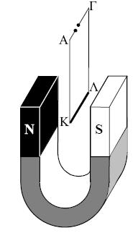

Ο αγωγός ΚΛ τοποθετείται στο διάκενο μεταξύ των πόλων πεταλοειδή μαγνήτη κάθετα στις δυναμικές γραμμές του μαγνητικού του πεδίου, το οποίο θεωρούμε ομογενές. Θέλουμε η δύναμη Laplace, που δρα στον ρευματοφόρο αγωγό ΚΛ από το μαγνητικό πεδίο, να είναι αντίρροπη του βάρους της.

**Α.** Για να συμβεί αυτό, χρειάζεται για την πηγή, ο πόλος Α να είναι θετικός και ο πόλος Γ αρνητικός.

**Β.** Για να συμβεί αυτό, χρειάζεται για την πηγή, ο πόλος Γ να είναι θετικός και ο πόλος Α αρνητικός.

**Γ.** Για να συμβεί αυτό, χρειάζεται ο αγωγός ΚΛ να τοποθετηθεί παράλληλα στις δυναμικές γραμμές του μαγνητικού πεδίου.

**Δ.** Αυτό δεν μπορεί να συμβεί.

**28.** Σωληνοειδές Σ1 έχει αριθμό σπειρών ανά μονάδα μήκους ίσο με *n*1. Όταν το σωληνοειδές διαρρέεται από ρεύμα έντασης *Ι*1 έχει στο γεωμετρικό του κέντρο ένταση μαγνητικού πεδίου μέτρου *Β*1.

Ένα άλλο σωληνοειδές Σ2 με αριθμό σπειρών ανά μονάδα μήκους *n*2 = 2*n*1, όταν διαρρέεται από ρεύμα *Ι*2 = *Ι*1/2, θα έχει στο γεωμετρικό κέντρο του ένταση μαγνητικού πεδίου μέτρου

**Α.** *Β*1/2. **Β.** *Β*1. **Γ.** 2*Β*1. **Δ.** 4*Β*1.

**29.** Στο παρακάτω σχήμα φαίνεται η συμβατική φορά του ρεύματος που διαρρέει τον ευθύγραμμο αγωγό ΚΛ και ο προσανατολισμός της έντασης του μαγνητικού πεδίου, όπου μέσα βρίσκεται ο ρευματοφόρος αγωγός.

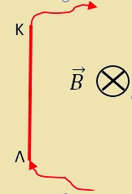

Τότε, η ηλεκτρομαγνητική δύναμη Laplace που δέχεται ο αγωγός είναι

**Α.** κάθετη στη σελίδα, προς τα έξω.

**Β.** κάθετη στη σελίδα, προς τα μέσα.

**Γ.** πάνω στο επίπεδο της σελίδας, κάθετα στον αγωγό προς τα δεξιά.

**Δ.** πάνω στο επίπεδο της σελίδας, κάθετα στον αγωγό προς τα αριστερά.

**30.** Χάλκινος ευθύγραμμος αγωγός ΚΛ με μάζα *m* είναι συνεχώς κάθετος σε δύο κατακόρυφους μονωτικούς στύλους, πάνω στους οποίους μπορεί να ολισθαίνει χωρίς τριβές.

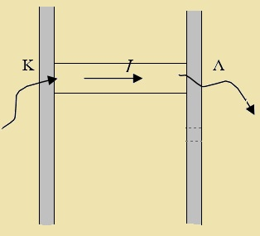

Ο αγωγός που διαρρέεται από ρεύμα με την φορά που φαίνεται στο σχήμα, βρίσκεται μέσα στο πεδίο βαρύτητας και μέσα σε οριζόντιο ομογενές μαγνητικό πεδίο έντασης B, που είναι κάθετο στο επίπεδο των δύο στύλων. Να προσδιορίσετε την κατεύθυνση της έντασης Β του μαγνητικού πεδίου, ώστε η συνισταμένη των δυνάμεων που δρουν στον αγωγό ΚΛ να είναι μηδέν.

**Α.** Η κατεύθυνση της έντασης Β του μαγνητικού πεδίου θα είναι στο επίπεδο του σχήματος προς τα αριστερά.

**Β.** Η κατεύθυνση της έντασης Β του μαγνητικού πεδίου θα είναι στο επίπεδο του σχήματος προς τα δεξιά.

**Γ.** Η κατεύθυνση της έντασης Β του μαγνητικού πεδίου θα είναι κάθετη στο επίπεδο του σχήματος προς τα μέσα.

**Δ.** Η κατεύθυνση της έντασης Β του μαγνητικού πεδίου θα είναι κάθετη στο επίπεδο του σχήματος προς τα έξω.

**ΑΠΑΝΤΗΣΕΙΣ**

**1Α, 2Γ, 3Β, 4Α, 5Δ, 6Δ, 7Γ, 8Δ, 9Β, 10Α, 11Β, 12Γ, 13Γ, 14Δ, 15Α, 16Β, 17Δ, 18Α, 19Δ, 20Β, 21Α, 22Γ, 23Α, 24Β, 25Δ, 26Δ, 27Β, 28Β, 29Δ, 30Γ.**